Quota 技术

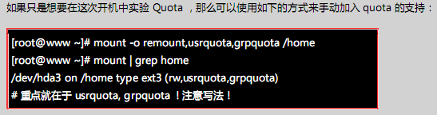
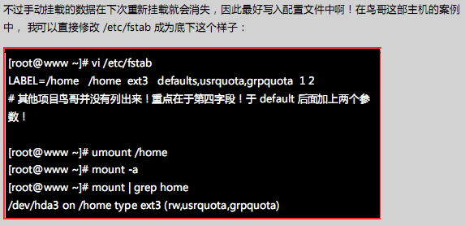

1.vim /etc/fstab 在defaults 后添加,usrquota,grpquota项目 重新挂载，或重新开机
让/etc/fstab 文档内的quota项目生效

2.mount -o remount +分区 重挂载分区

3.quotacheck -avugm 建立quota配额记录文档
参数：
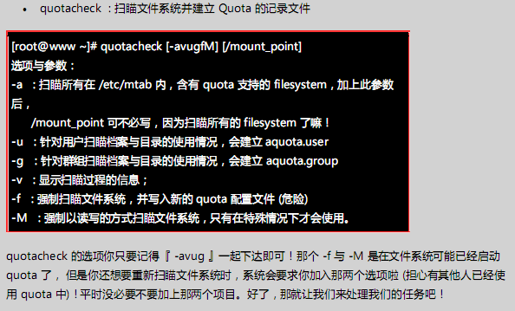

4.edquota -u +用户 编辑 用户的quota配额限制设定
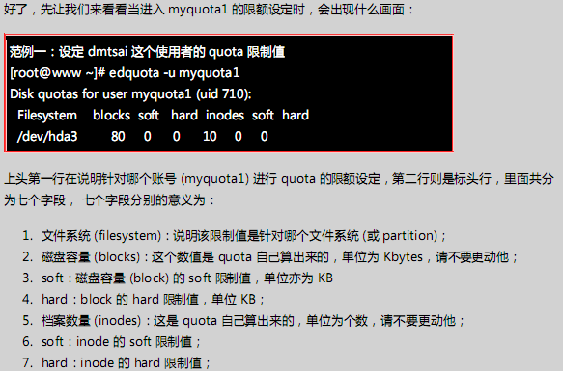
5.quota(on|off) -avug 开启/关闭磁盘配额

